|  |
| --- |
|  |
|  |
|  |
|  |
|  |
|  |
|  |
|  |

Муниципальное бюджетное образовательное учреждение

Муниципальное бюджетное образовательное учреждение

Средняя общеобразовательная школа с.Аван

**Выполнили** : Кучур Варвара, Рыжикова Галина, Москальская

Арина, Воробьёва Татьяна, Колесов Данил, Клевов

Герман

Руководитель: **Гришева Елена Александровна**

**Исследовательский проект**

Оглавление

**Введение**

1. Основная часть

1.1 История появления свечи

1.2 Разновидности свечей

1.3 Материалы, из которых делают свечи

1.4 Применение свечей

1.5 Пламя свечи

2.  Изготовление свечей в домашних условиях

2.1 Изготовление гелевой свечи

2.2 Опыты со свечой

3. Заключение

Список литературы

Приложение

**Введение**

Свеча уже давно превратилась из обычной детали быта в некоторый символ. Символ надежды, символ веры, символ чистоты. И что интересно, создать своими руками такой символ – оказалось просто. Стоит только захотеть…

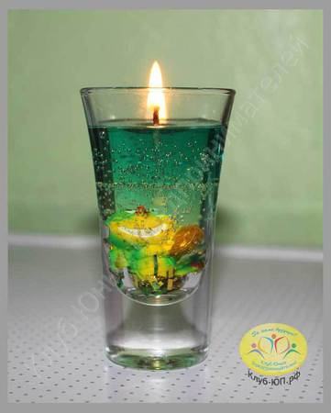

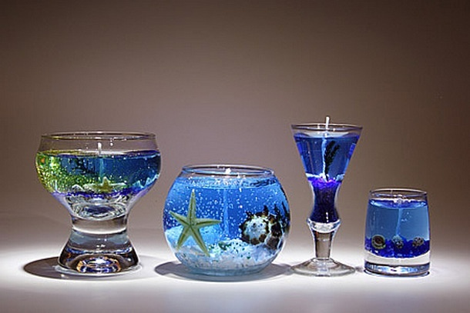

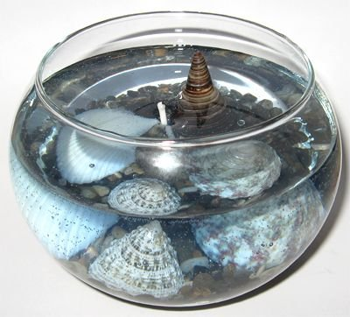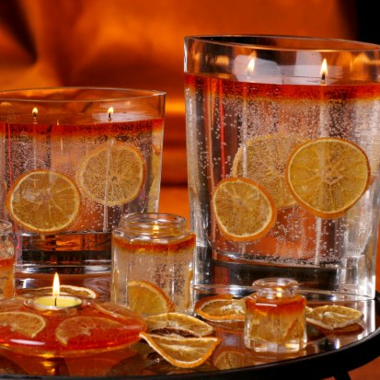

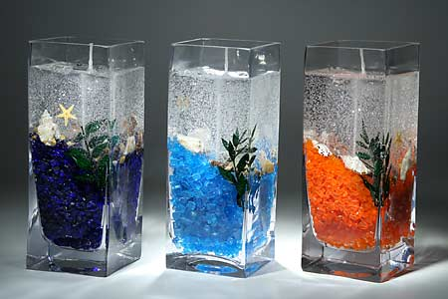

**Содержание:**

**Краткое описание проекта**

Данный проект рассматривает общие сведения о свечах. Раскрывает историю появления, виды, материалы, процесс изготовления свечей.

.

**Вид проекта**: исследовательский.

**Срок реализации проекта**: краткосрочный.

**Актуальность темы:**

В современном обиходе свечи используются в большинстве случаев только на праздниках. Мало кто из ребят знает, что этот прекрасный атрибут праздника является ещё и источником света.

Проект»  **Свечи – в подарок»**

**Цели проекта**:

Познакомившись с историей появления свечи, мы начали работать над проектом. Для себя поставили следующие цели:

* Определить можно ли самостоятельно изготовить гелевые свечи использовать их , как элемент декора или подарка
* Определить какие свечи лучше: гелевые или восковые

**Объект исследования**: источник света.

**Предмет исследования**: гелевая  свеча.

**Задачи** **исследования**:

1. Познакомиться с историей возникновения свечей.
2. Узнать виды свечей, из чего их делают и как используют.
3. Познакомиться с процессом изготовления свечей дома.
4. Узнать о свойствах свечей.

**Формы реализации:**

* Чтение литературы.
* Беседы.
* Опыты.

**Взаимодействие с родителями:**

* Консультация: «История возникновения свечи».

Анкетирование

**Ожидаемые результаты**:

* Создание благоприятных условий для саморазвития ,проявления творческой деятельности.
* Расширение знаний о предметах окружающего мира – свечах.
* .

**Этапы реализации проекта:**

I. этап. Организационный:

- изучение методической литературы, интернет-ресурсов;

- подбор материалов, пособий, по теме;

- планирование деятельности.

**II. этап. Практический:**

-опыты;

анкетирование

- самостоятельная деятельность в школе.

**III. этап. Заключительный:**

- подведение итогов проекта;

- оформление выставки творческих работ, презентации, фотографий.

**1. Основная часть**

**1. 1 История появления свечи**

         Свечи использовались людьми в качестве источника освещения более 5000 лет назад. Но немногое известно об их происхождении. Первые свечи были придуманы в Древнем Египте..

Первое упоминание о свечах относится примерно к 10 веку до н.э.. Считается, что искусство производства свечей развили римляне. В дальнейшем свечи стали изготавливать из пчелиного воска, они дольше горели, меньше дымили и лучше пахли. Эти свечи были очень дорогими и поэтому использовались только у богатых людей.

В Европе свечи широко использовались при религиозных обрядах и изготавливались в основном при церквях. Настоящие свечи церковные и сегодня изготавливаются не на заводах, а в самой церкви

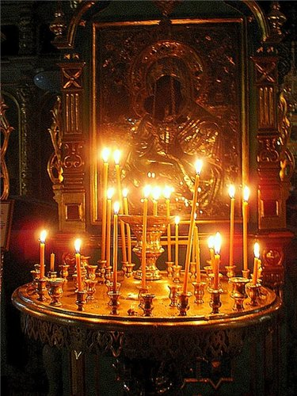

**1. 2 Разновидности свечей**

Свечи разделяются на различные виды. Это:

- Хозяйственные свечи – сделаны из не подкрашенного парафина.

- Столовые свечи – длинные, витые, ароматические, нуждаются в подсвечнике.

- Пеньковые свечи – свечи большого диаметра, не нуждаются в подсвечнике.

- Церковные свечи – изготавливаются из пчелиного воска, эти свечи тонкие и длинные.

- Чайные свечи – их часто называют свечи – таблетки из-за их формы.

-  Декоративные свечи – к ним относятся различные многоцветные, резные свечи, свечи статуэтки – сувениры.

- Гелевые свечи – изготавливаются из глицерина, желированного желатина, ( свечного геля) сгорая, не дает запах.

- Уличные свечи предназначены для использования на открытом воздухе.

- Тростниковая свеча – тусклая сальная свеча с фитилём из сердцевины тростника.

- Насыпные свечи – самый молодой вид свечей. Это гранулированный полуфабрикат.

**1.3 *Материалы, из которых делают свечи***

При изготовлении свечей используются:

**-**Парафин – продукт перегонки нефти.

- Пальмовый воск – производится из плодов пальмового дерева. Он достаточно твёрд, а потому температура плавления несколько выше, чем у пчелиного воска.

- Пчелиный воск – натуральный продукт производства пчёл. Свечи горят дольше и ярче, чем парафиновые.

- Стеарин – добавляется в парафин.

- Глицерин – используется в смеси с желатином и татином. Свечи получаются прозрачными.

- Жир, например говяжий. Свечи горят чисто, без дыма и копоти.

- Гель позволяет создать свечи самых разнообразных форм.

**1.4  *Применение свечей***

 - Свечи используются как источник освещения.

- Свечи широко используются в декоративных целях, как украшения.

- Ароматизированные свечи и свечи из воска используются и для наполнения помещения запахом.

- Свечи часто применяют на праздниках.

- До появления часов свечи использовались для измерения времени.

- Свечи используются в религиозных церемониях различных верований.

- В Христианстве свечи используются для выражения поклонения Богу.

- Медицине (парафиновые ванны).

Новым в свое время стало появление гелевых свечей. Такие декоративные свечи, изготовленные из желеобразного геля, служат в 3-5 раз дольше обыкновенных парафиновых. К тому же они не коптят при горении, полностью выгорают и могут иметь приятный аромат («ароматный огонь» также можно считать полезным изобретением последних лет).

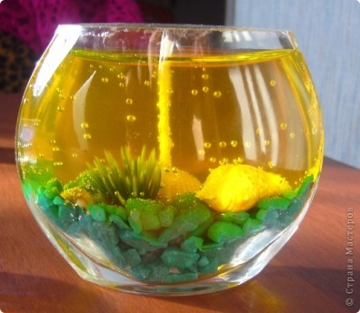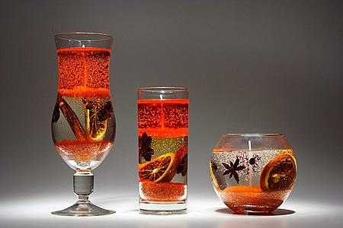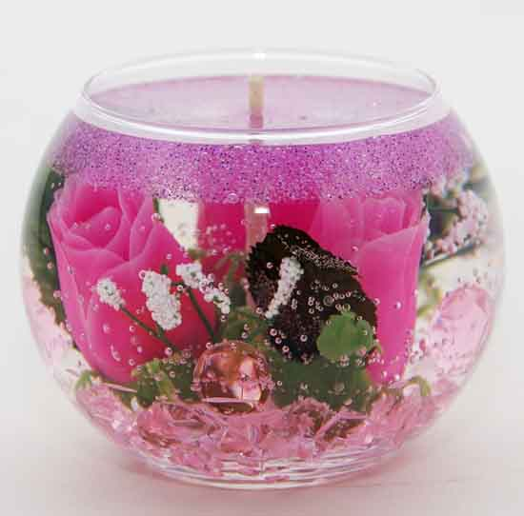

**Свечи, как элемент декора**

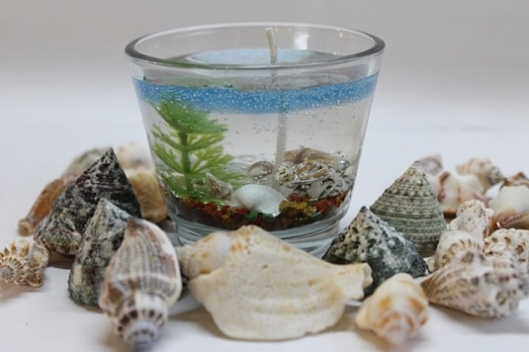

Свечи можно использовать, как в качестве декора, так и для освещения помещений .Если использовать свечи для освещения комнаты, то никакого неприятного запаха и гари вы не почувствуете.

Так же гелевые свечи могут стать прекрасным и оригинальным подарком, а если они будут сделаны своими руками, то подарок станет бесценным.

**Лечебные свойства свечей или ароматерапия**

Если в свечи добавить различные ароматические масла, то комната постепенно будет наполняться чудесным ароматом, благодаря которому можно расслабиться и отдохнуть.

Если использовать хвойные запахи, то это помогает в профилактике лечения простудных заболеваний.

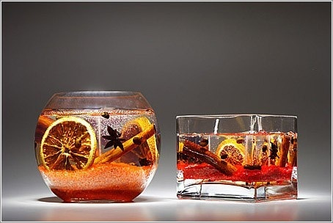

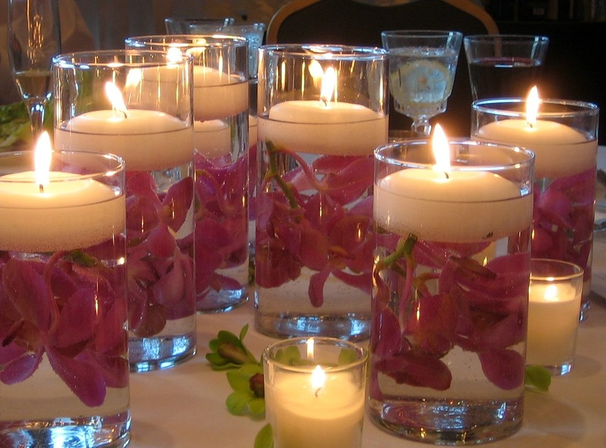

**Изготовление свечи в домашних условиях**

Благодаря нескольким несложным рецептам на основе свечной массы, можно приготовить красивые, разноцветные свечи, максимально похожие на фабричные. Рассмотрим один из самых популярных способов изготовления свечей в домашних условиях.

**«Гелевая свеча».**

Для создания понадобится:

1. Свечной гель
2. Краситель
3. Фитиль
4. Форма
5. Ароматизатор

**Практическая часть**

Для изготовления гелевых свечей нам понадобиться:

* Свечной гель
* Емкость для свечи
* Фитиль
* Разнообразный декор
* ароматизатор

**Изготовление:**

**I этап:** приготовление геля

Нам понадобиться свечной готовый гель. К нему добавить можно краситель. ароматизатор

**II этап:** декорирование

Пока расплавляется гель, украшаем емкость. Для декорирования я использовала цветной кварцевый песок,( морскую соль) стеклянные шарики, ракушки, камушки, игрушки из «Киндеров». Начинаем декорирование с кварцевого песка. На дно бокала выливаем насыпаем кварцевый песок, затем всё зависит от фантазии.

**III этап:**заливание свечи

Можно свечи сделать разноцветными, последовательно вливая в форму порции массы различных цветов. Если форму наклонять и поворачивать, пока не застынет очередная порция, получится неповторимое буйство красок. Ещё больший эффект даёт вливание подкрашенной массы с помощью шприца. Внутри свечи получаются цветные шары или фигуры другой формы, в зависимости от движения иглы шприца.

В самом конце вставляем фитиль и обрезаем фитиль до нужной длины. Наша свеча готова!

**Опыты со свечой**

**Что всё-таки лучше? Гель или парафин?**

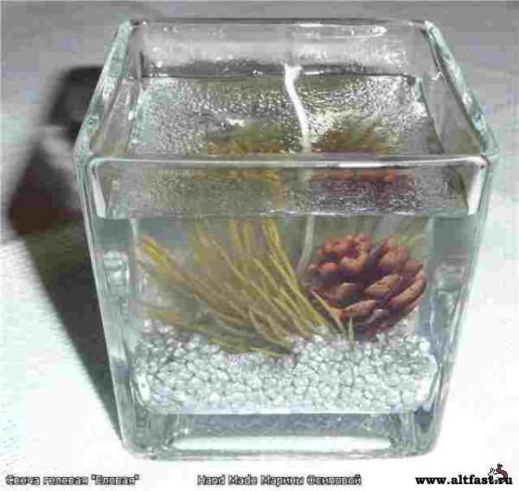

Что всё-таки лучше гель или парафин? Этот вопрос возник у нас в процессе работы над проектом, и мы решили это выяснить. Вот что поняли:

1. При горении гелевые свечи не коптят и не дают неприятного запаха.
2. Так как гелевые свечи находятся в посуде, они гораздо эстетичны парафиновых свечей.
3. Гелевые свечи оригинально смотрятся в интерьере.
4. Парафиновые свечи горят гораздо дольше гелевых.

**Вывод**

Работа над проектом доставило нам большое удовольствие. Мы узнали много нового и интересного, а именно, то что:

* Гелевые свечи гораздо экологичнее парафиновых, так как они не коптят и полностью сгорают
* Так как гелевые свечи находятся в емкости, они практичнее, потому что не пачкают окружающие предметы
* Гелевые свечи могут стать необычным элементом декора и придать любому помещения красоту и оригинальность
* Гелевые свечи можно использовать в лечебных целях, если добавить в них лечебные или ароматические масла
* В приготовление они быстрее и легче, чем парафиновые, а так же красивее
* В результате решения поставленных задач цель работы была достигнута.  
  Полученное в результате практической деятельности изделие может быть использовано в качестве сувенира или подарка, а также для декора помещения.

Рекомендации, советы

Если вас заинтересовала наша работа и вы хотели бы заняться декорированием свечей, то стоит помнить некоторые правила:

* Нельзя доводить смесь до кипения.
* Диаметр посуды, в которой будет свеча, должен быть более 5 см.
* Нельзя располагать декор близко к фитилю.
* Нельзя использовать для декора легковоспламеняющиеся предметы.
* На готовую свечу не должна попадать вода, потому что свеча начнёт трескаться.
* Фитиль обязательно должен быть армированный